**AVALIAÇÃO DA CADEIA PRODUTIVA DE BIODIESEL DE ÓLEO RESIDUAL DE FRITURA: UMA CONTRIBUIÇÃO PARA A ECONOMIA CIRCULAR**

**FREITAS, Emmanuelle**¹; XAVIER, Lúcia Helena ²; GUARIEIRO, Lilian Lefol Nani ³

¹**Emmanuelle Soares de Carvalho Freitas**, Doutoranda em Gestão e Tecnologia Industrial (GETEC), Centro Universitário SENAI CIMATEC, Salvador, BA, Brasil. Bolsa: FAPESB - Período da Bolsa: 01/05/2017 a 31/01/2021; emmanuelle-freitas@hotmail.com

²Lúcia Helena Xavier, Doutora em Engenharia de Produção, Centro de Tecnologia de Mineração, CETEM, Rio de Janeiro, RJ, Brasil. [lxavier@cetem.gov.br](mailto:lxavier@cetem.gov.br).

³Lilian Lefol Nani Guarieiro, Doutora em Química, Centro Universitário SENAI CIMATEC, Salvador, BA, Brasil. [Lilian.guarieiro@fieb.org.br](mailto:Lilian.guarieiro@fieb.org.br)

**RESUMO**

O presente artigo teve como objetivo avaliar as contribuições da cadeia de biodiesel a partir do reaproveitamento do óleo residual de fritura para a economia circular. A necessidade em adequar os processos produtivos aos novos paradigmas da economia circular, transformando os resíduos em insumos produtivos, representa um grande desafio. A produção de fontes alternativas de energia a partir de matéria-prima residual representa uma significativa contribuição dentro do conceito da economia circular. Desta forma, este trabalho utiliza a economia circular para o desenvolvimento de um modelo de integração do óleo residual na cadeia de produção e uso do biodiesel. O modelo desenvolvido avaliou a inserção deste resíduo para benefícios da cadeia de biodiesel e de novas cadeias produtivas. Os resultados demonstram que o modelo apresentado traz vantagens ambientais e econômicos, numa perspectiva voltada para sustentabilidade, por meio da integração dos resíduos como parte do processo produtivo.

**Palavras-chaves**: Óleo Residual de Fritura; Biodiesel, Economia Circular.

**1. INTRODUÇÃO**

Nos últimos anos, os esforços para se desenvolver produtos e serviços mais sustentáveis e eficientes, com redução dos impactos ambientais, são questões que impulsionam a necessidade de zerar o desperdício e ainda obter ganhos econômicos e ambientais. Verifica-se, portanto, a inevitabilidade da transição de uma economia linear para uma economia circular, uma vez que o modelo tradicional (linear) segue um determinado padrão “*produce-use-dispose*” que se baseia no uso de fontes não renováveis e finitas, com descarte de forma inapropriada. Enquanto a economia circular, pressupõe sistemas regenerativos, restaurativos e circulares, baseadas na reinserção dos resíduos e produtos pós-consumo na cadeia produtiva.¹

Assim, a transformação de um resíduo em fonte de energia limpa, representa uma valorização desta matéria-prima, por meio da utilização em outros procesos, contribuindo para soluções que estejam associadas ao compromisso de sustentabilidade do país, impulsionando a necessidade de ações que abordem uma perspectiva conjunta de inovação e sustentabilidade em todos os setores produtivos, incluindo o setor energético.

A mudança no setor energético faz-se necessária, levando em consideração os impactos negativos que o uso dos combustíveis de origem fóssil geram na sociedade hodierna, além da possibilidade de escassez de recursos energéticos e da crescente preocupação com o meio ambiente. Os biocombustíveis se destacam como uma fonte de energia alternativa ao modelo padrão energético, uma vez que podem ser produzidos a partir de várias matérias-primas cultiváveis em nosso país, incluindo as de origem residual como os óleos utilizados em fritura. ²

Neste contexto, considerando o enfoque deste trabalho no uso do óleo residual de fritura como matéria-prima para a produção do biodiesel, o presente artigo apresenta uma avaliação sobre a transformação de um resíduo em fonte de energia limpa, utilizando a economia circular como um instrumento que promove a circularidade dos recursos, possibilitando de transformação de um resíduo em fonte de energia limpa, através de um modelo estruturado, coordenando sistemas de produção e consumo em circuitos fechados.

**2. METODOLOGIA**

Este resumo expandido qualitativo buscou, de forma exploratória, uma revisão da literatura para consolidar aspectos relacionados ao uso do óleo residual de fritura como insumo produtivo, através da utilização de um modelo integrativo baseado nos conceitos da economia circular. Desta forma, torna-se possível analisar o beneficiamento de novos mercados, por meio da sinergia entre as indústrias e do compartilhamento dos produtos, realizando um intercâmbio de materiais para serem usados como insumos produtivos, estruturando um ciclo fechado de produção. O reuso de resíduos, dentro de uma nova alternativa de produção, pode estimular competitividade ao setor energético nacional, ao estabelecer uma ligação entre inovação e sustentabilidade. De posse das informações apresentadas e analisadas até aqui foi possível a concepção do Sistema de Economia Circular (SEC) para o uso do óleo residual como matéria-prima para a produção do biodiesel no Brasil e o beneficiamento de outras indústrias a partir da reutilização deste resíduo.

Na cadeia reversa do óleo residual utilizado para a produção do biodiesel existem vários segmentos produtivos que se beneficiam dos resíduos, produtos e coprodutos. Conforme apresentado na Figura 1, o principal segmento produtivo é a agricultura, de onde vem a oleaginosa que gera o óleo residual como resíduo. A indústria alimentícia, graxaria, frigorífico, curtume, pecuária e a indústria automobilística representam indústrias que são beneficiadas com a cadeia reversa do óleo residual. A indústria do biodiesel, sabão, resinas, fertilizantes e massa para vidro configuram como um processo intermediário, porém de significativa relevância em razão de ser responsável pela transformação do óleo residual em outros insumos produtivos. O sabão, glicerina, ácido graxo, adubo, tintas e o biodiesel, são resultantes do processamento direto do ORF, enquanto carcaças e ossos, insumos para indústria têxtil, tabaco, álcool e farelo que integram a cadeia, mas não são produzidos diretamente a partir de ORF. Os insumos para as indústrias farmacêuticas e de higiene e limpeza, são resultantes do processamento indireto do ORF.

Figura 1: Modelo desenvolvido de economia circular para a cadeia de do biodiesel a partir de óleo

**LEGENDA:**

VERMELHO – **Matéria-prima objeto do estudo – ORF**;

LARANJA – **Unidades de processamento**;

CINZA ESCURO– **Coproduto ou subproduto**;

CINZA CLARO– **Coproduto ou subproduto**;

BRANCO- **Outros** **coprodutos ou subproduto**;

AMARELO– **Setores produtivos beneficiados.**

residual de fritura

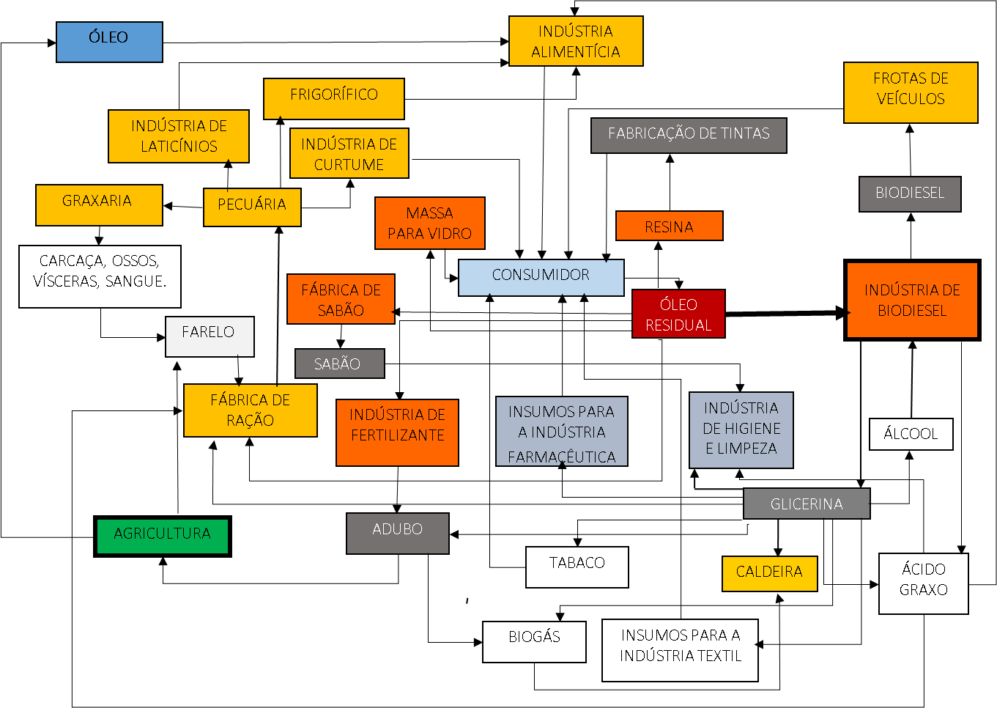

Fonte: Elaboração própria, 2021.

O modelo desenvolvido retrata a proximidade entre as indústrias, por meio da simbiose industrial, facilitando o desenvolvimento de sinergias entre essas indústrias, permitindo assim, uma maior cooperação entre os elos da cadeia produtiva do biodiesel a partir do óleo residual de fritura. Essas indústrias trabalham de forma integrativa buscando estratégias para a geração de resíduos e consequentemente para a mitigação da poluição ambiental, pela utilização de um resíduo como insumo, onde o resíduo de uma indústria se transforma em matéria-prima de outra.

**3. RESULTADOS E DISCUSSÃO**

O uso do óleo residual de fritura pode ter uma importante atuação na produção de biodiesel, representando o aperfeiçoamento de toda cadeia produtiva de biodiesel, visto que, o segmento necessita mobilizar esforços, recursos e conhecimentos na busca pelo desenvolvimento do setor e independência energética. ³

Em relação ao modelo desenvolvido, o mesmo representa o fortalecimento dos princípios da economia circular no país, quanto ao desenvolvimento de fontes mais limpas de energia, se tornando uma estratégia para aumentar a participação do óleo residual de fritura na matriz energética brasileira, a fim de potencializar a competividade nacional frente ao mercado internacional, criando uma plataforma bioenergética sólida, abrangendo e beneficiando novos mercados (Figura 2).

Figura 2: Fluxo sequencial de integração para economia circular a partir do óleo residual de fritura

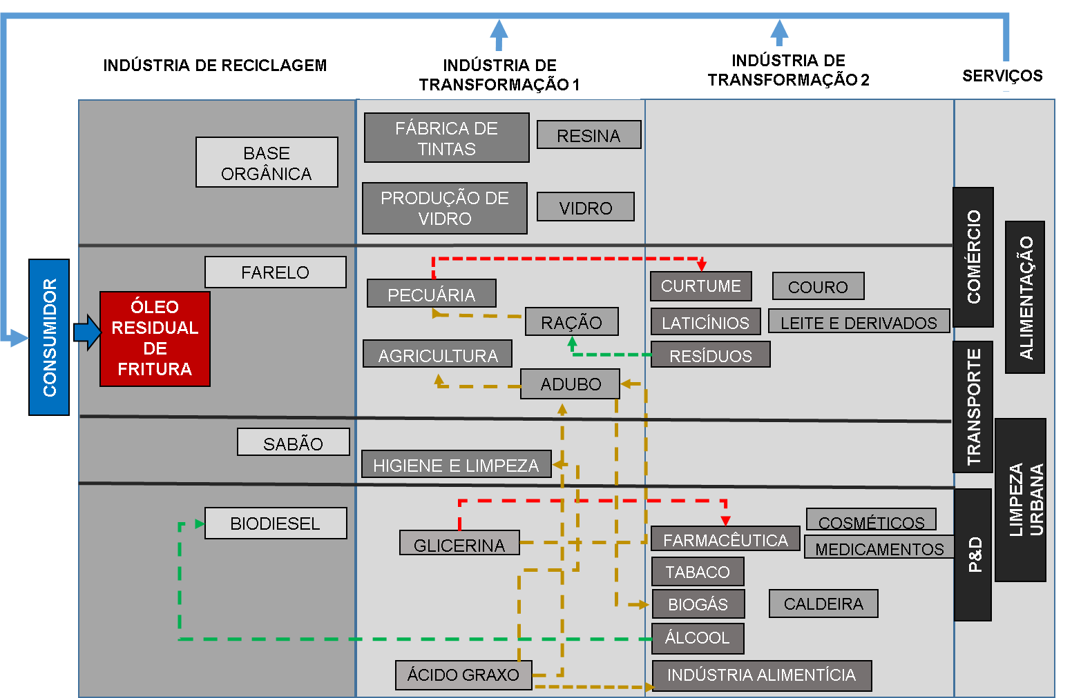

**LEGENDA:**

VERMELHO – **Matéria-prima objeto do estudo – ORF**;

COLUNA DE RECICLAGEM: – **Coproduto gerado diretamente pelo processamento da matéria-prima**;

COLUNAS CINZA CLARO 1 e 2– **São as unidades de transformação do ORF em outros insumos;**

COLUNA DE SERVÇOS- **Outros** **Setores produtivos beneficiados.**

Fonte: Elaboração própria, 2021.

O óleo residual de fritura se encaixa perfeitamente no modelo circular de retorno a cadeia produtiva com valor econômico agregado. A utilização deste resíduo como matéria-prima para a produção de biodiesel é um exemplo de economia circular na prática, pois caracteriza o desenvolvimento sustentável através da eliminação de um resíduo extremamente nocivo ao meio ambiente, fornecendo um produto (biodiesel) sustentável através da valorização e utilização de uma matéria residual.

O modelo desenvolvido demonstra ter um grande potencial, agregando aspectos ligados a geração e reaproveitamento de resíduos dentro da cadeia de produção, podendo ser uma alternativa para analisar toda a cadeia produtiva do biodiesel a partir de material residual numa perspectiva voltada para a sustentabilidade, trazendo benefícios ambientais e econômicos.

**4. CONSIDERAÇÕES FINAIS**

Os resultados obtidos pelo modelo desenvolvido, mostram que a reutilização do óleo residual de fritura para a produção do biodiesel representa estar em consonância com os conceitos da economia circular, representando uma contribuição para identificar potenciais sinergias, estimulando uma integração entre os elos da cadeia de biodiesel, associado a novas estratégias para a utilização de um resíduo, ainda pouco explorado por este segmento industrial, beneficiando novos mercados através do intercâmbio de matéria-prima, usando os recursos de forma simbiótica.

**5. REFERÊNCIAS**

¹ EMF - Ellen Macarthur Foundation. **Towards the circular economy: Opportunities for the consumer goods sector**. Ellen MacArthur Foundation, 2013.

² COSTA NETO, P. R.; ROSSI, L. F. S**; Produção de Biocombustível Alternativo ao Óleo Diesel Através da Transesterificação de Óleo de Soja Usado em Frituras**. *In: Revista química nova,* 2000.

³RAMOS, L. P. *et al.,* **Biodiesel: Matérias-Primas, Tecnologias de Produção e Propriedades Combustíveis.** Revista Virtual de Química, 2017.